全球最薄光学式指纹方案产品详解
1.概述
所谓指纹辨识，顾名思义就是利用人体手指上独有指纹信息进行辨识。做为众多生物辨识技术的一种，指纹辨识拥有以下优势特性：（1）法律认可，具不可否认性。（2）具与生不变之特性。（3）相对成本较低及体积较小。（4）发展最久，技术最成熟。（5）十枚指头，使用方便。
指纹辨识是平衡安全性与便利性的最佳途径。经过苹果手机的带动，指纹辨识的观念与相关应用产品会走入更多人的生活。例如：指纹锁省去带钥匙的麻烦，汽车指纹遥控器也让使用者不用担心遥控器、汽车被盗等。未来可预期更将对网络安全及付费系统提供进一步的把关。
2.指纹识别装置组成
常见的指纹辨识装置可由两种元素组成：处理芯片与指纹传感器。指纹辨识早年发展受限于处理芯片处理速度慢与价格高，随着高性价比与省电的ARM处理器兴起，让指纹辨识真正可以走入消费性市场。指纹传感器则主要目的是采集一枚完整的指纹影像，常见的有芯片式（Chip Sensor）与光学式（Optical）两种，芯片式体积虽小但价格高且取像面积小，光学式则价格低、取像面积大但体积过大，各有优缺点。
（1）Holtek为了把握产品优先导入的时机点，积极投入指纹辨识技术，结合转投资策略伙伴金佶科技，再搭配适用于指纹辨识之Cortex-M3 MCU HT32F2755，完成了超薄型光学式指纹辨识系统，以迎合现有小型化及低价化的潮流。
Cortex-M3 MCU HT32F2755方框图
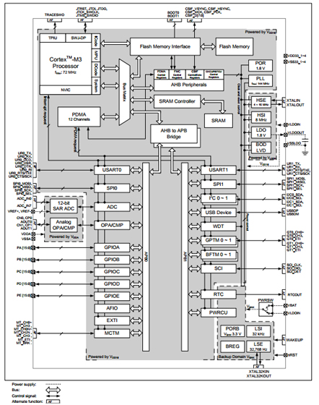
（2）Holtek之光学式指纹机，是基于具有专利的『TrueSecureTM』3D指纹辨识技术，透过特殊材料及光学系统，可在极短光程内取得足够有效面积，将整体光学模块厚度压缩至6.5毫米（mm），并兼具了光学式及芯片式的价格低、取像面积大及体积小之优点。进行中的第二代解决方案厚度则进一步将厚度压缩至仅为4.9毫米，并已获部分专用型平板（Tablet）、金融交易及遥控器等市场的青睐。而即将于2014年第四季发表的第三代解决方案厚度甚至只有3.0毫米，有助于抢攻极为注重轻薄外型的行动装置市场。
Holtek光学式指纹模块可划分为三类。
GT系列（GT-5110E1/5120E2）是并行接口（Parallel Interface）指纹传感器，其原始影像数据通过24-pin接口发送到外部硬件，可提供算法商进一步开发其自有方案。
GT系列内部功能简化图
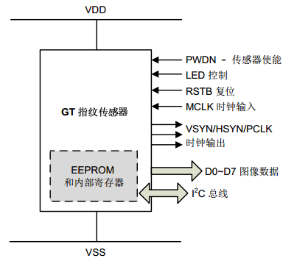
GTU系列（GTU-5110B3/B4/B6）则为USB接口指纹传感器，指纹影像数据可以USB接口传输至PC或手机端，Holtek也将提供各主要操作系统所需之相关驱动，如Windows及Linux等。
GTU系列内部功能简化图
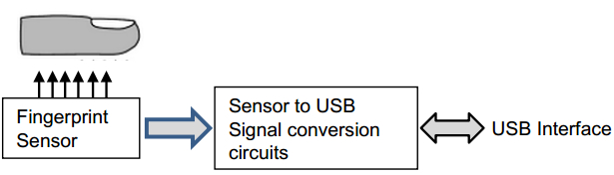
GTM系列（GTM-5110C2R/C3/C31/C5/C51）则为嵌入式指纹辨识模块，主要包括了指纹传感器以及内嵌指纹辨识算法的Holtek Cortex-M3 MCU，并可以简单地以UART或USB接口对其进行相关指令操作，如建文件、比对和删除等，为指纹识别功能提供一个快速、便捷的方法。GTM系列依其应用可分别储存20枚，200枚及2000枚指纹讯息。
GTM系列内部功能简化图
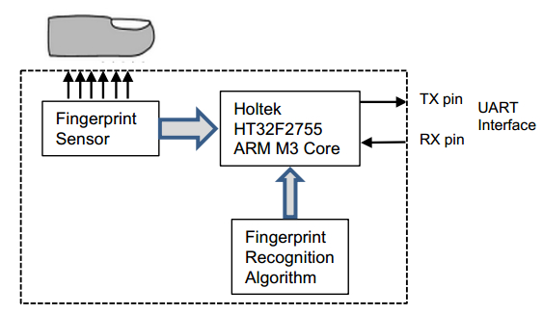
3.Holtek光学式指纹模块，也具有下列明显优点：
☆ 世界最薄光学指纹传感器、高解析低失真指纹影像
☆ 面型传感器、一指按压，可360度、任一方向辨识
☆ 影像质量稳定，一致性高
☆ 经特殊处理、可抗干手指及防止假手指
☆ 高性价比、光学式可抗静电、耐用且价格贴近线性电容式
☆ 完整开发工具包，包括可靠度报告、参考源码、参考机构、电路图等一应俱全。
4.光学式指纹模块应用
Holtek各系列光学式指纹模块不再只局限于高安全度要求之场所，非常适合于不同应用领域之系统产品，如：平板计算机、智能型手机、网络身分认证、笔记本电脑、强固型笔电、工业主机、计算机收款机、鼠标、键盘、外接硬盘、指姆碟、电子门锁、汽车锁、门禁考勤系统、遥控器保护、保险柜、保管箱、置物柜、枪柜/盒等相关产品。

